****一、学校介绍****  
     [江苏省相城中等专业学校](https://www.jswsxx.com/xxdq/zzxx/67.html)是相城区唯一的一所集中高职学历教育、技术技能培训、技术推广、技能鉴定为一体的直属公办职业学校，系国家级重点中等职业学校、江苏省四星级中等职业学校、江苏省"双优计划"建设单位、江苏省现代化示范性职业学校、江苏省高水平示范性中等职业学校、江苏省高水平现代化职业学校、江苏省智慧校园、江苏省德育特色学校、江苏联合职业技术学院相城中专办学点。学校坐落于相城教育园的中心位置，东临风光秀丽的阳澄湖，毗邻京沪高铁苏州北站，交通便捷，环境优美。学校占地205亩，建筑面积10.4万平方米，共投资近6个亿元，  
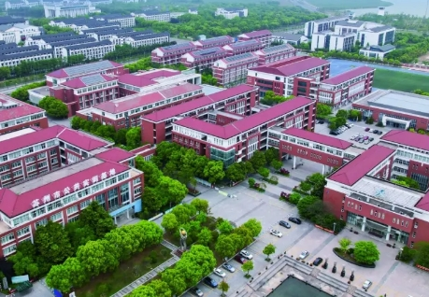  
      学校秉承"依托产业办专业，办好专业助产业;培养实用技能人才，服务地方经济建设"的办学理念，走”与相城经济互动，与企业行业共赢，产教融合、校企合作"的办学道路，以“学一项技能、谋一份职业、干一番事业"的校训引领学生,构建校企命运共同体，实现学校和企业双向赋能。开展中教科软件学院、现代制造学院、亨通网安学院、高铁餐饮管理学院、蔡司产业学院等6个企业(产业)学院的建设与运行。创建了2个市级职业院校优秀企业学院、4个市级现代学徒制试点项目、11个省级"1+X"证书试点、4个省级产教融合型企业。为社会培养了大批具有综合职业能力，在生产、服务、技术和管理一线工作的高素质技术技能人才。近三年毕业生就业率保持在98%以上，学校每年举办校园双向选择会，为毕业生提供优秀的企业，供毕业生选择就业，连续三年在毕业生就业工作量化考核评比中被评为A等次。  
学校正朝着“就业有优势、创业有本领、升学有渠道、终身发展有基础"的省内有一定影响力的特色鲜明的现代化职业院校的办学目标阔步前进!  
*职教高考学校代码:7211  
*五年制高职学校代码:2304  
*现代职教体系“3+3“贯通培养项目学校代码:2339  
****三、招生对象****  
1.职教高考(原对口单招):主要面向相城区范围招收2024年应届初中毕业生  
2.五年一贯制高职专业:面向苏州大市范围招收2024年应届初中毕业生。  
3.现代职教体系”3+3"贯通培养项目:面向苏州大市范围招收2024年应届初中毕业生。  
4.职教高考(中专):主要面向相城区范围招收2024年应届初中毕业生。  
****四、收费、奖助学政策****  
收费:五年制高职前三年享受国家政策，免收学费;后两年学费依据苏价费[2014]136号文件，文科收费4700元/学年，工科收费5300元/学年。中职学生三年享受国家政策，免收学费;住宿费按照相价[2009]29号文件要求，400元/学期/生。  
奖助学政策:学校严格贯彻执行国家资助政策，学生中职期间享受免学费和困难补助等资助，高职期间享受资助政策如下:符合条件的学生可获得国家奖学金8000元人，国家励志奖学金5000元/人;家庭经济困难的同学经认定后每年可享受2000-4000元的国家助学金;若为建档立卡贫困户，直接通过“绿色通道”入学，免收后两年学费;若响应国家号召征兵入伍的学生可享受学费补助。  
展望未来，相城中等专业学校将继续坚持“以学生为中心，以质量求生存，以特色谋发展”的办学思路，不断提升教育教学质量，拓宽学生就业渠道，努力实现教育与产业的深度融合，为区域经济发展和社会进步贡献更大力量。  
    2025年，我们期待每一位有志青年的加入，无论你是对智能制造充满好奇，还是在信息技术领域有着独到见解，亦或是热衷于现代服务与文化艺术的探索，相城中等专业学校都将为你提供一个展示自我、实现梦想的舞台。在这里，你不仅能够学到扎实的专业知识，还能通过丰富的实践活动和校企合作项目，提前接触社会，积累宝贵经验，为将来的职业生涯奠定坚实基础。  
    选择相城中等专业学校，就是选择了一个充满希望与挑战的未来。让我们共同期待，在接下来的日子里，你能够在这里绽放光彩，成就非凡。相城中等专业学校，期待与你的每一次相遇，共同书写属于我们的精彩篇章！